**САНКТ-ПЕТЕРБУРГСКИЙ НАЦИОНАЛЬНЫЙ ИССЛЕДОВАТЕЛЬСКИЙ УНИВЕРСИТЕТ ИТМО**

# **Дисциплина:** Бэк-энд разработка

**Отчет**

Практическая/Лабораторная работа

Выполнил:

Кривцов Павел

Группа K33402

Проверил:

Добряков Д. И.

Санкт-Петербург

2023 г.

**Задачи**

* Продумать свою собственную модель пользователя;
* Реализовать набор из CRUD-методов для работы с пользователями средствами Express + Sequelize;
* Написать запрос для получения пользователя по id/email.

**Ход работы**

* 1. Создадим собственную модель пользователя. Она будет содержать в себе следующие поля: username, email, password. Для этого воспользуемся *sequelize-cli* командой:

npx sequelize-cli model:generate --name User --attributes username:string,email:string,password:string

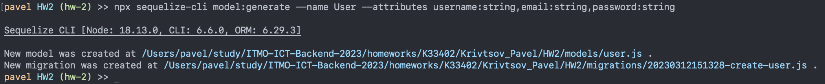

После чего в файловой системе проекта появится новые миграция и модель:

Применим появившуюся миграцию с помощью команды npx sequelize-cli db:migrate, после чего в файловой системе появится файл базы данных.

* 1. Реализуем CRUD методы для работы с пользователем в роутере users.js, который будем подключать к приложению по пути “/users” в запросе:

const ***usersRouter*** = ***require***('./routes/users');

***app***.use('/users', ***usersRouter***);

* Create

* Read

* Update

* Delete

* 1. Напишем запрос для получения пользователя по id

**Выводы**

В ходе выполнения работы была создана модель пользователя и реализованы CRUD-методы для работы с ней с использованием ORM Sequelize и Express.